花蓮縣花蓮市明廉國民小學111學年度校訂課程成果報告

主題：奇萊我的家

年級：一年級

成果照片：

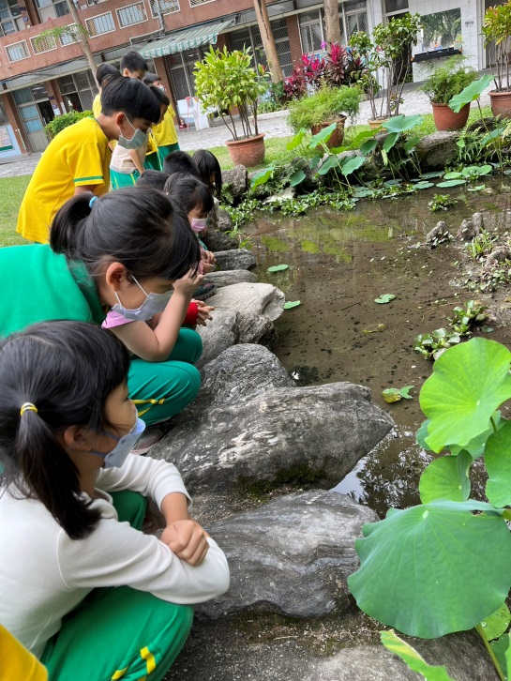 | 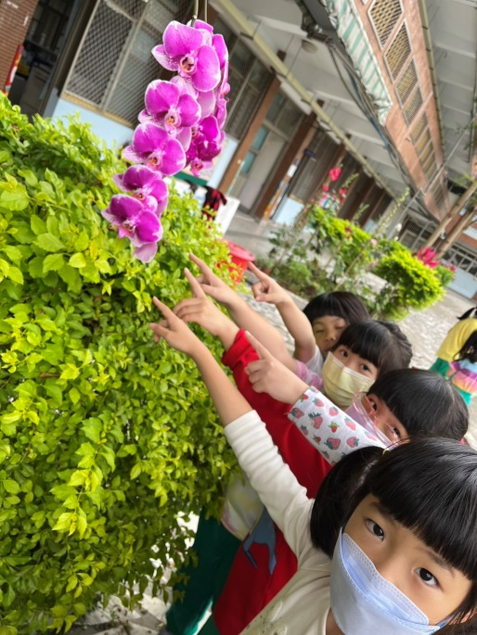
圖片說明：參觀校園，認識生態池。 | 圖片說明： 參觀校園，認識校園植物
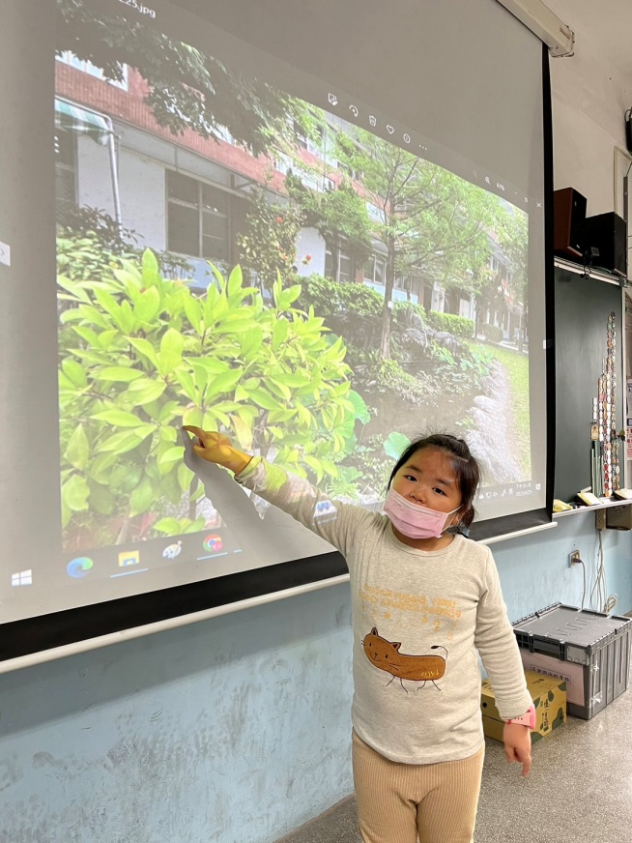 | 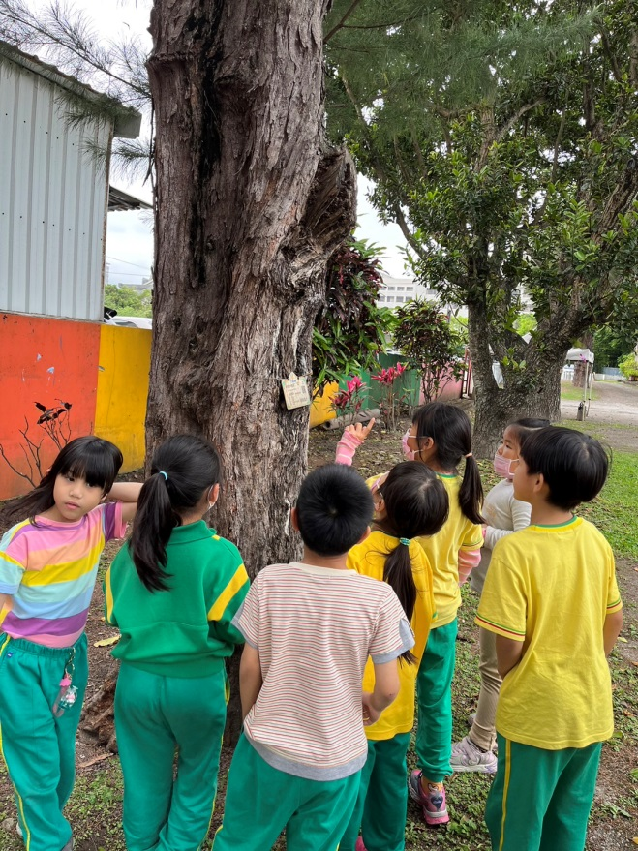
圖片說明：發表照片在校園的哪個位置?如得到達? | 圖片說明：校園冒險家,尋寶遊戲。
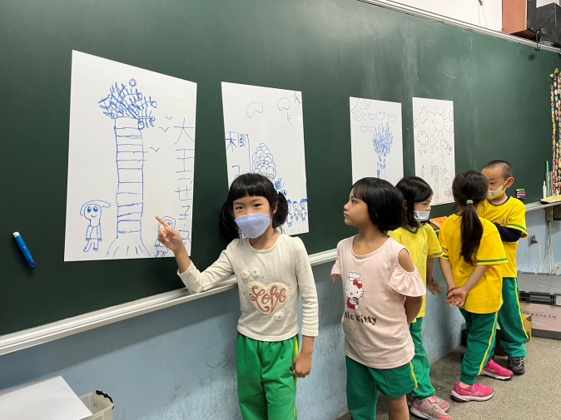 | 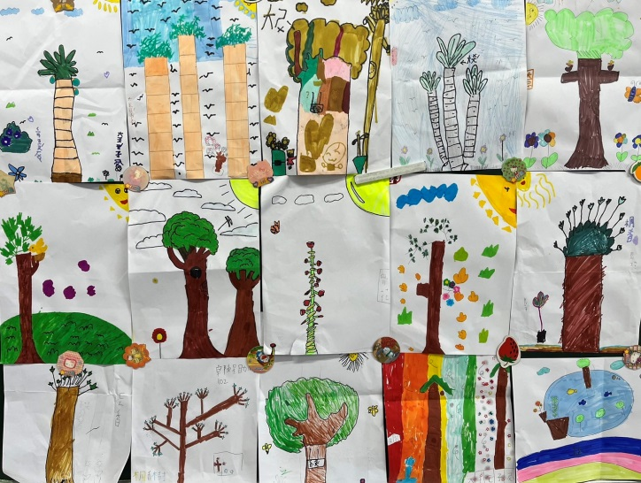
圖片說明：分組討論提出校園最美的角落 | 圖片說明：校園一隅寫生作品

